Fra billede til tekst - Vi cykler på ferie.

Skriv en lille historie om hvert billede.

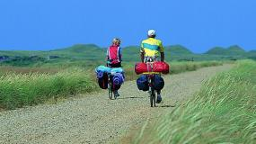 | Det åbne landskab

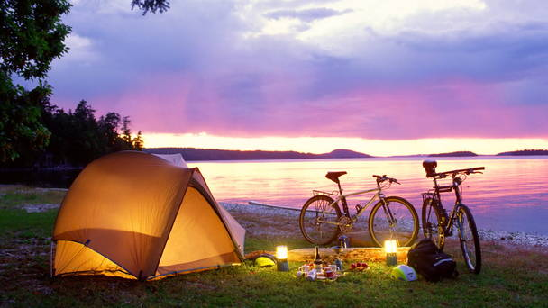 | Camping

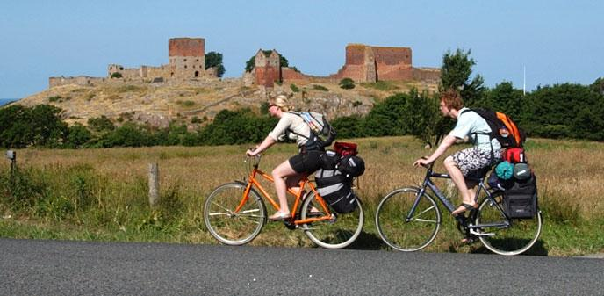 | Borgen

